Отчет о проведении недели английского языка
с 14 по 19 февраля 2022 года в средней общеобразовательной школе №27
Первомайского района города Бишкек

Проведение недели английского языка это не только праздник, но и прекрасная возможность прохождения языковой практики, поскольку все мероприятия, конкурсы, представления проходят на английском языке. Она не только углубляет и расширяет знание английского языка, но и способствует расширению культурологического кругозора школьников, развитию их творческой активности.
Республиканская Неделя английского языка проводилась с 14-февраля по 19 февраля 2022 года с целью повышения интереса к изучению английского языка через нетрадиционные формы работы. Мероприятиями удалось охватить учащихся с 3-го по 11 класс. Девизом Недели стал слоган «Английский язык — язык международного общения».
На очередном заседании методического объединения учителей английского языка были запланированы и учтены задачи работы на 2021-2022 учебный год.
При планировании Недели был составлен и утвержден план мероприятий и уроков, направленных на достижение главной цели-повышения интереса учащихся к изучению английского языка через внеклассную работу и урочную работу.
Учителя методического объединения при проведении уроков ориентировались на государственный образовательный стандарт, широко использовали интернет презентации и мультимедийное оборудование в кабинетах школы, так как наличие интернет связи от Акнет провайдера дает широкие возможности использования интернет соединения.

Цель проведения декады:

Целью проведение республиканской Недели английского языка являются:
- Создание условий для раскрытия творческих способностей учащихся по английскому языку;
- Развитие интереса учащихся к иностранным языкам, совершенствование речевой компетенции учащихся по всем видам речевой деятельности, умений практического владения учащимися английским языком;
- Стимулирование учащихся к самостоятельной работе, развитие умений работать в коллективе и принимать совместные решения, формирование и развитие организаторских способностей учащихся

И поставлены следующие задачи:
- Усиление мотивации к иноязычному образованию и поддержание интереса к изучению английского языка на должном уровне;
- Совершенствование знаний и умений, приобретенных на уроках иностранного языка;
- Расширение кругозора учащихся всех возрастов;
- Развитие их творческих способностей, самостоятельности, эстетичных вкусов;
- Увеличение активного словарного запаса учащихся всех возрастов;
- Применение речевых навыков на практике;
- Повышение культурного уровня учащихся;
- Развитие навыков креативного мышления, независимо от возраста и уровня владения английским языком;
- Вовлечение учащихся школы в события Недели, предлагая им задания и мероприятия посильного уровня.
Для успешной реализации поставленных задач учителями школьного методического объединения был разработан и утвержден план проведения недели английского языка.

План
проведения Республиканской Недели английского языка
с 14 по 19 февраля 2022 года
№ | Мероприятия | Классы | Дата | Место проведения | Ответственные
1 | Открытие недели английского языка «Презентация английского языка» | 5-11 классы | 14.02.2022  10:00 | В фойе школы | Сырдыбаева М.Э
2 | Урок по теме “My future hopes and plans” | 6д класс | 16.02.2022  15:20 | Кабинет №210 | Сырдыбаева М.Э
3 | Урок обобщение на тему  «My house» | 5в класс | 17.02.2022  9:45 | Кабинет  № 209 | Мухутдинова Н.Б
4 | Рассказываем сказку  «The world of fairy tales» | 6 классы | 16.02.2022 10:00 | Онлайн | Сырдыбаева М.Э
5 | Урок по теме  «Characteristics of Americans» | 10б класс | 15.02.2022  8:50 | Кабинет № 103 | Боскобеева А.А
6 | Конкурс- презентация на тему  “The English is a world language” | 9-11 классы | 17.02.2022 10: 00 | Онлайн | Боскобеева А.А
7 | Урок по теме «Sport in our life» | 11а класс | 16.02.2022  9:45 | Кабинет №210 | Темирбек к С
8 | Конкурс танцев  «Live and Dance » | 7-9 классы | 15.02.2022 10:00 | Онлайн | Мухутдинова Н.Б
9 | Конкурс рисунков  « English is an international language» | 5-8 классы | 14.02.2022 10:00 | Фойе 2 этажа | Темирбек к С
10 | Конкурс скороговорок  «English tongue twisters» | 5 классы | 15.02.2022  10:00 | Онлайн | Темирбек к С
11 | Конкурс чтецов  «My favorite poems» | 4 классы | 18.02.2022  10:00 | Онлайн | Акматбекова А.К
12 | Урок- обобщение на тему « Household objects» | 5а класс | 14.02.2022 8:50 | Кабинет №210 | Чыныбекова А.Ш
13 | Рефераты на тему «How many languages you know- that many times you are a person» | 10-11 классы | 18.02.2022 | Кабинет  №210 | Чыныбекова А.Ш
14 | Конкурс песен «Музыкальный вечер» | 10-11 классы | 18.02.2022 | Актовый зал | Боскобеева А.А Темирбек к С
15 | Закрытие недели английского языка. Награждение. | 5-11 классы | 19.02.2022 | Актовый зал | Акматбекова А.К

Декада проводилась согласно составленному плану.
Все мероприятия недели английского языка были призваны стимулировать общение учащихся на английском языке, развивать творческие способности детей и проводились на английском языке.

- 14.02.2022 состоялась презентация английского языка, посвященная открытию Республиканской Недели английского языка, в которой приняли участие учащиеся с 3-11 класс;
В холле школы вывешивали стенгазеты, оформили кабинеты в соответствии тематикой Неделя .

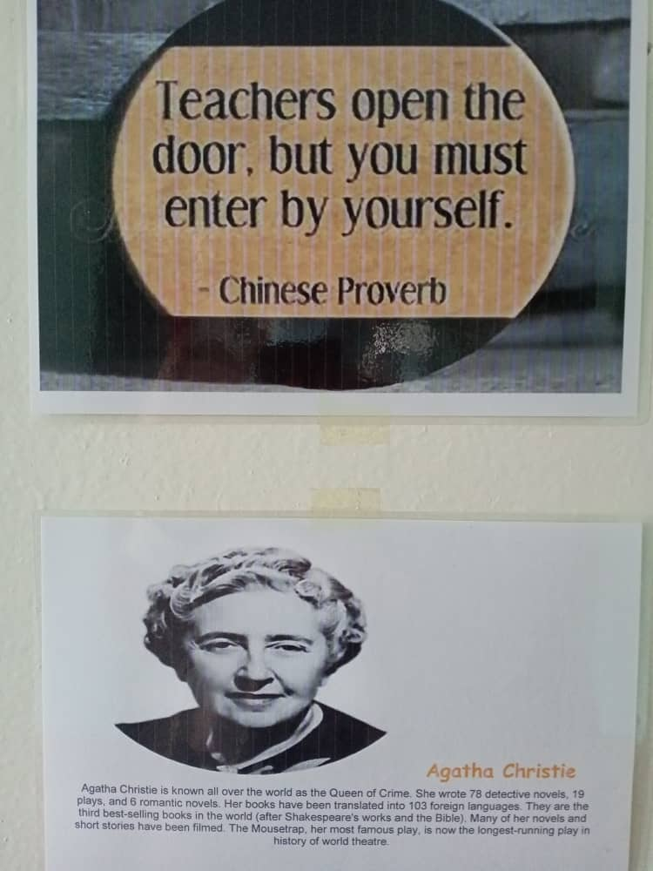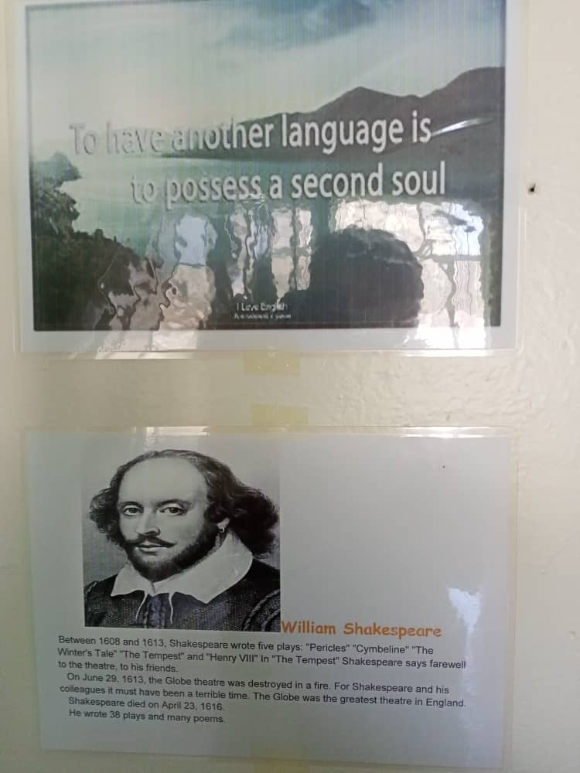

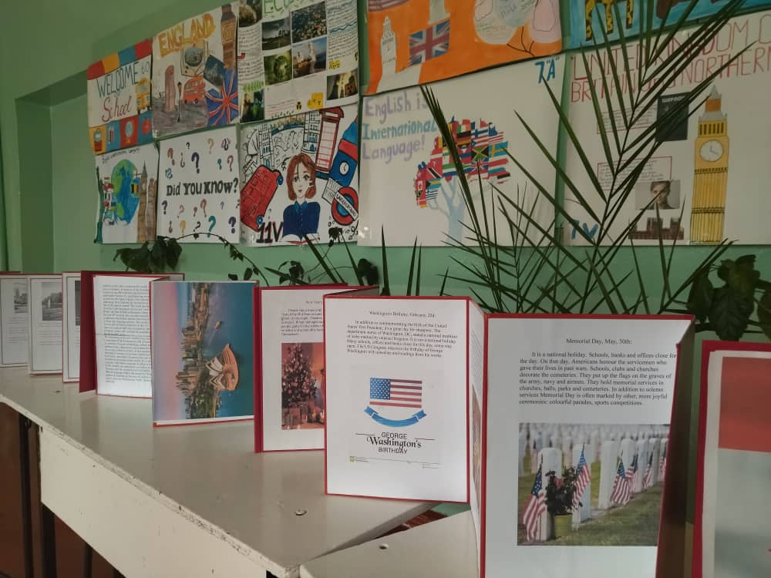

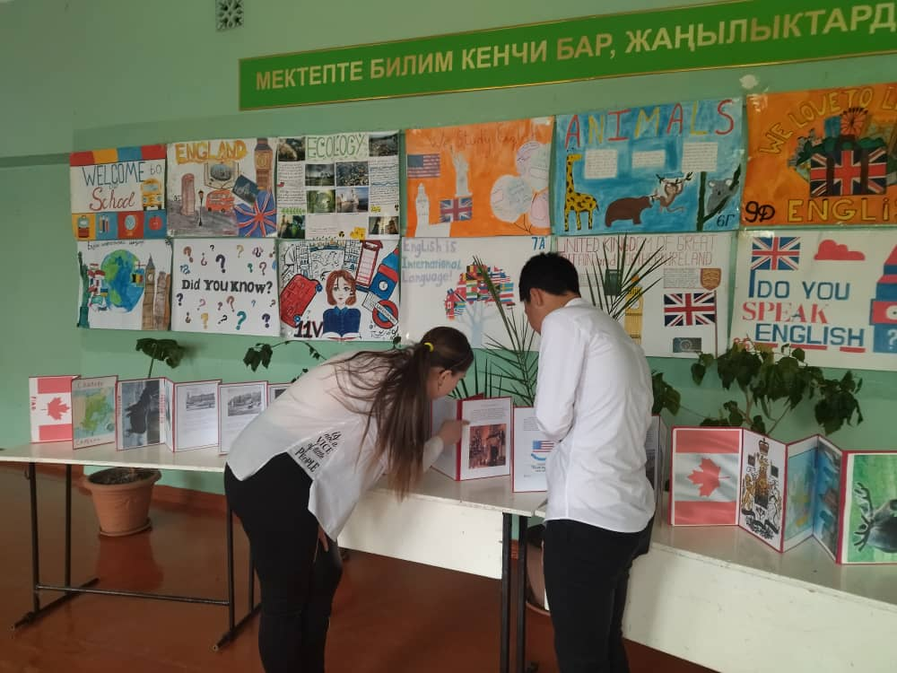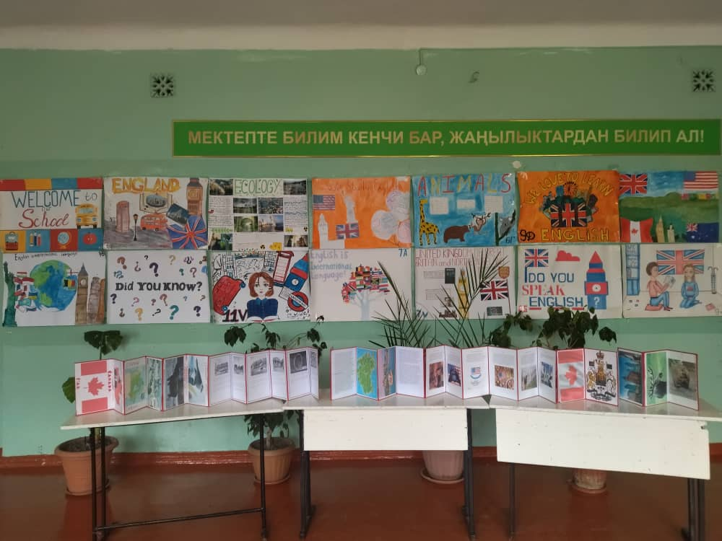

- 18.02.2022 Конкурс чтецов «My favorite poems» прошел среди учащихся 4-х классов. Конкурс проводился опытным учителем английского языка Акматбековой А.К
С целью развития навыков устной речи, грамотного произношения английских звуков; умения передавать содержание стихотворений, конечно же рассматривался и артистизм исполнения.
Учащиеся показали свои знания английского языка в разных видах речевой деятельности. За несколько дней до конкурса они были ознакомлены с условиями его проведения. На творческом этапе ребята показали свои артистические способности и знание английских стихов. В конкурсе приняли участие 13 учащихся. Все читали очень хорошо, только некоторые оказались немного лучше, чем другие. Конкурс проводился в онлайн формате.

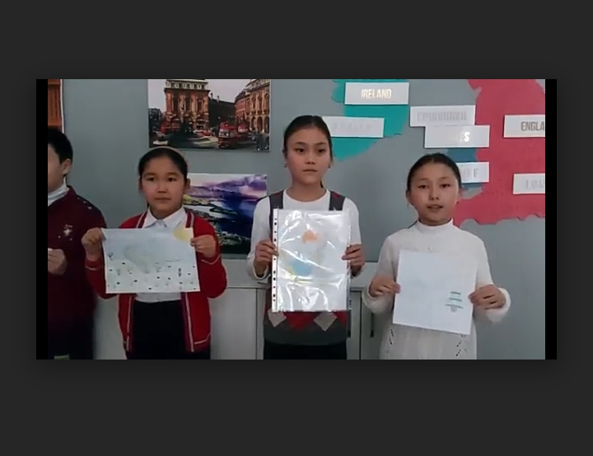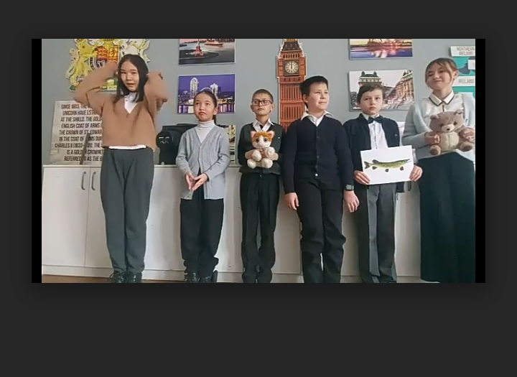

- 14.02.2022 Конкурс рисунков «English is an international language» был проведен под руководством молодого учителя английского языка Темирбек к Саламат.
С целью формирования творческой активности учащихся, повышения мотивации к изучению и использованию английского языка, а также расширению знаний о ведущих символах англоговорящих стран.
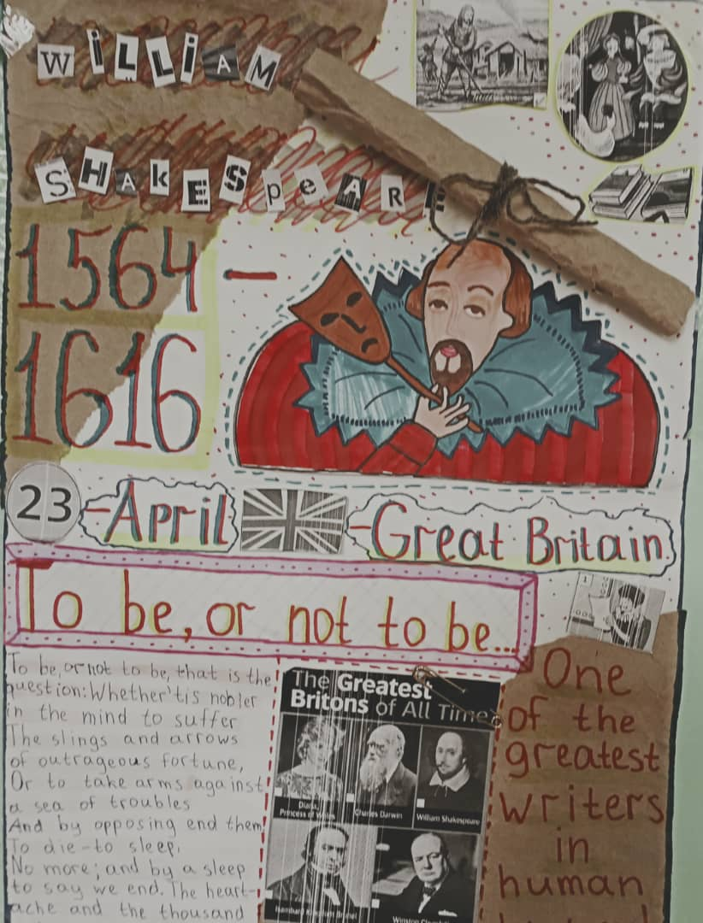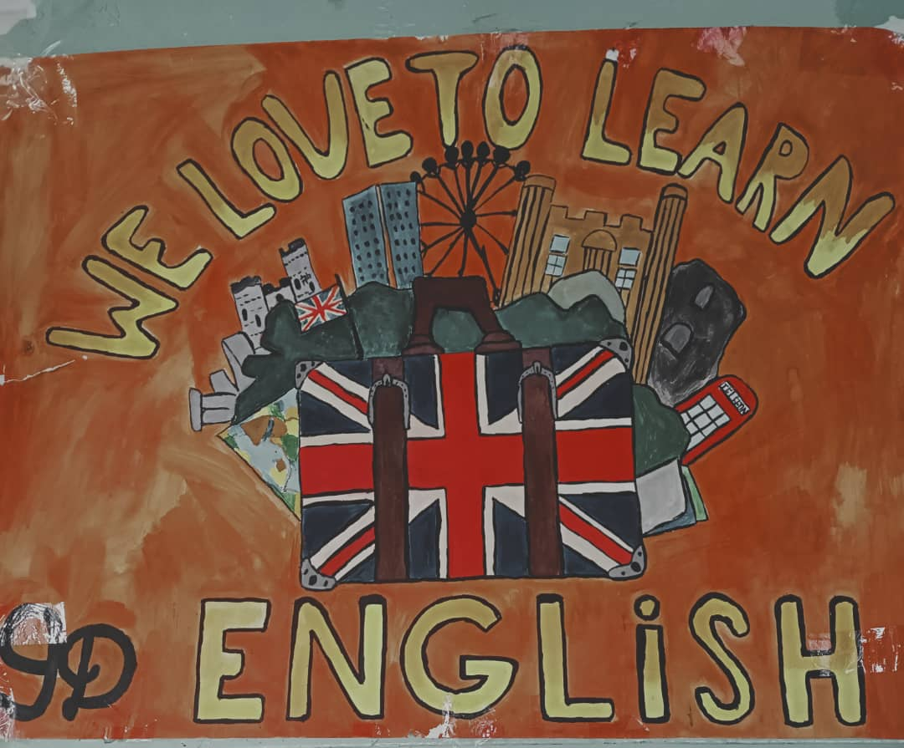

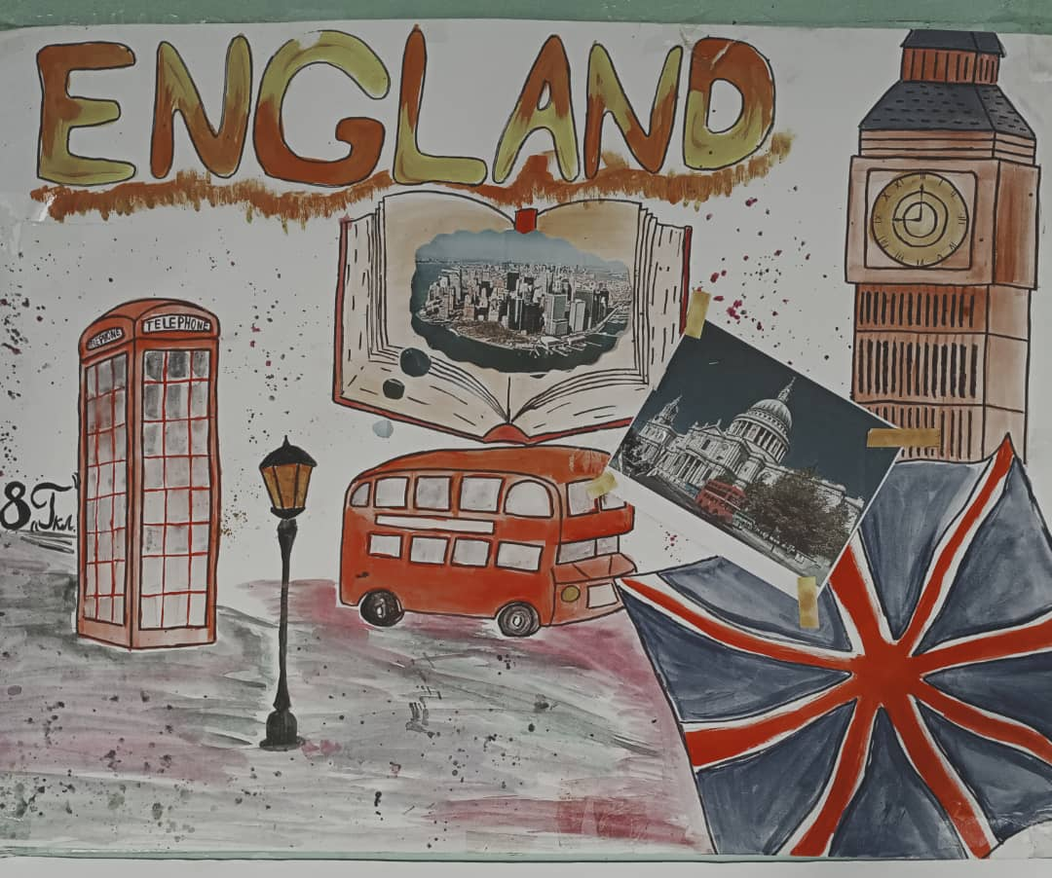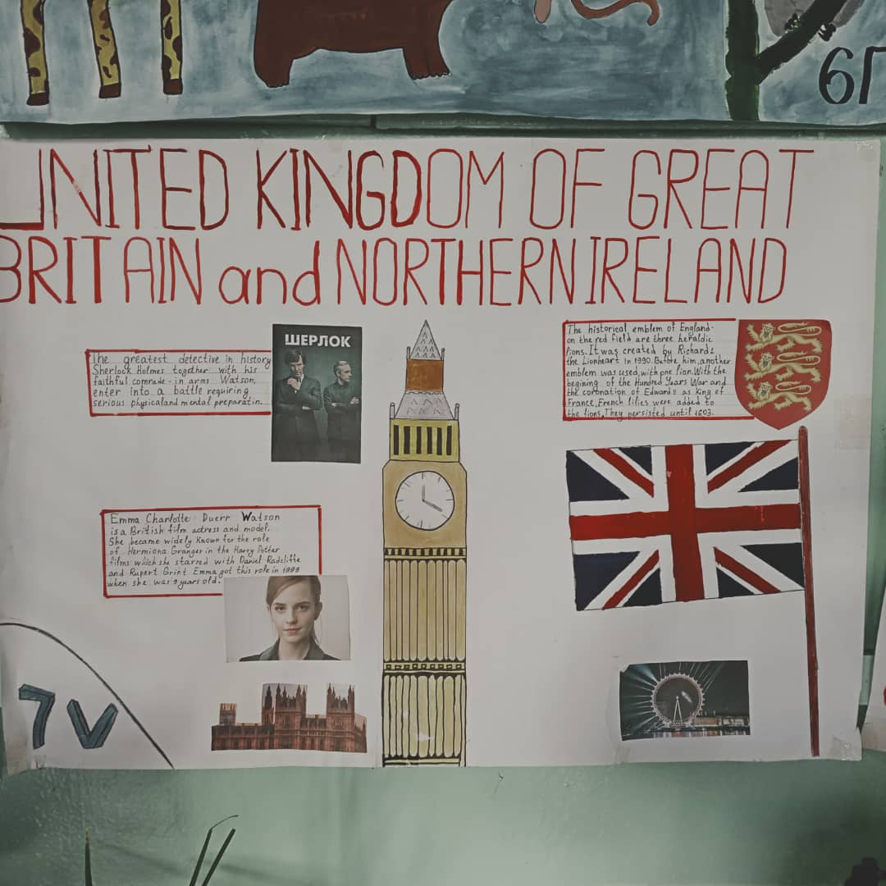

17.02.2022 Конкурс — презентация « English is a world language» проводилась учителем английского языка Боскобеевой А.А. с целью:
- Обобщения знания учащихся о культуре страны изучаемого языка;
- Развития у школьников творческого мышления;
- Воспитания устойчивого интереса к изучаемому предмету, положительное отношение к знаниям;
- Воспитание культуры общения на занятии и в привычной повседневной жизни.
Форма проведения с учетом пандемии – онлайн, причем широко использовались компьютерные презентации, аудио и видеоматериал, художественная литература.

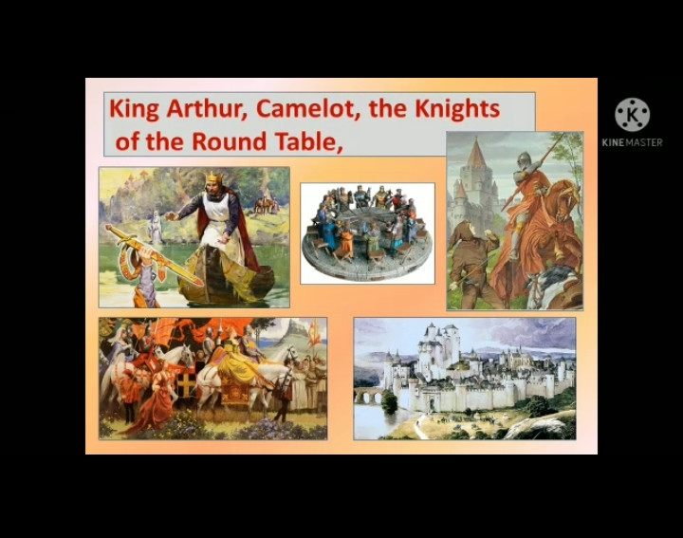

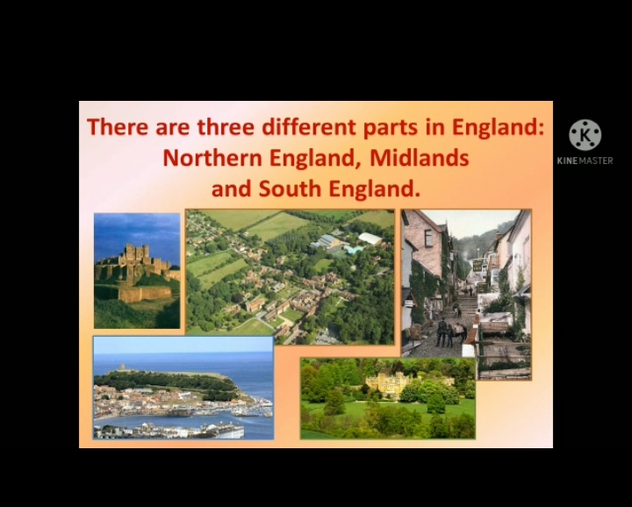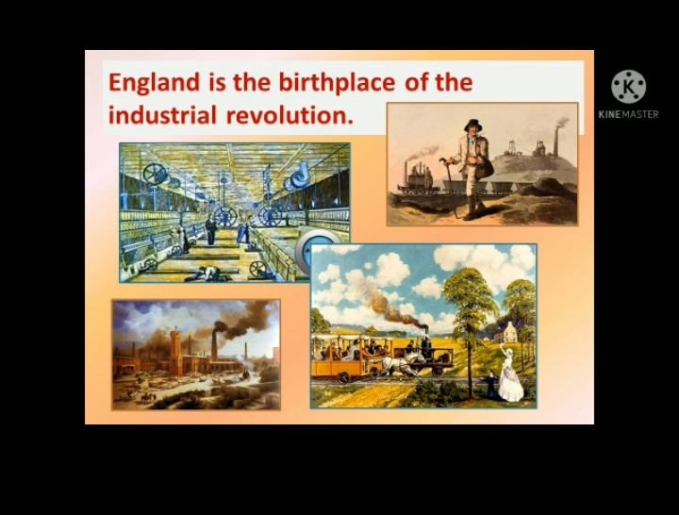

14.02.2022 руководитель школьного методического объединения Чыныбекова А.Ш провела урок- обобщение по теме «Household objects/ Prepositions of place» в 5 a классе
Цели урока:
- Научить учащихся: - рассказывать о своей квартире/ доме
-использовать в речи лексические единицы по теме “ Household objects”
-описывать комнаты, используя конструкции“there is/there are”;
-распознавать, произносить, писать и употреблять в речи предлоги места;
-развивать навыки говорения, совершенствования лексических и грамматических знаний в ходе учебного процесса; формировать творческое мышление учащихся через презентации. Конечно же, на уроке использовались все возможности: проектор, компьютер, Интернет ресурсы, ватман, клей, картинки и книги.
Хотелось бы отметить, что на уроке учащиеся были активны, внимательны, проявили творчество; соблюдены нормы педагогической этики и культура общения. На протяжении всего урока поддерживалась доброжелательная атмосфера. Присутствующие учителя также отметили, что все цели и задачи, поставленные на уроке, были успешно достигнуты. Все запланированные этапы урока были успешно реализованы.

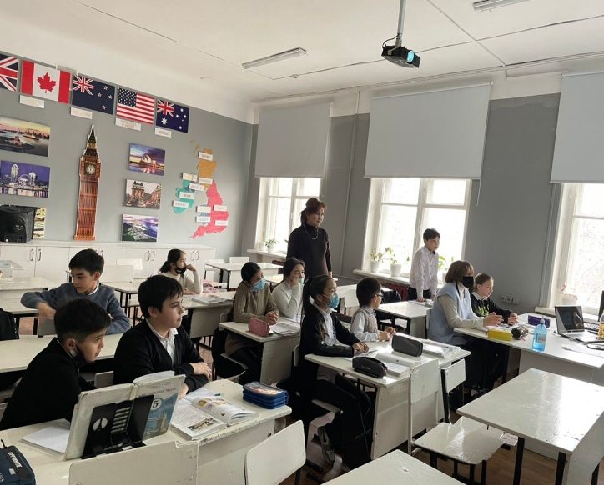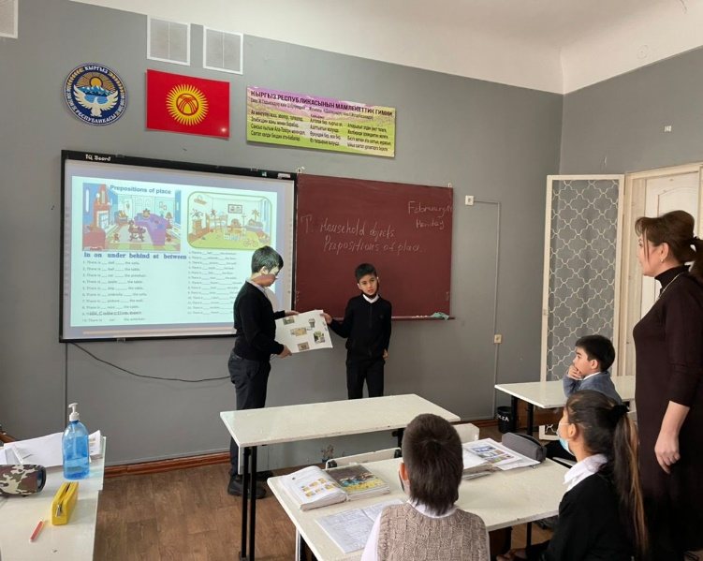

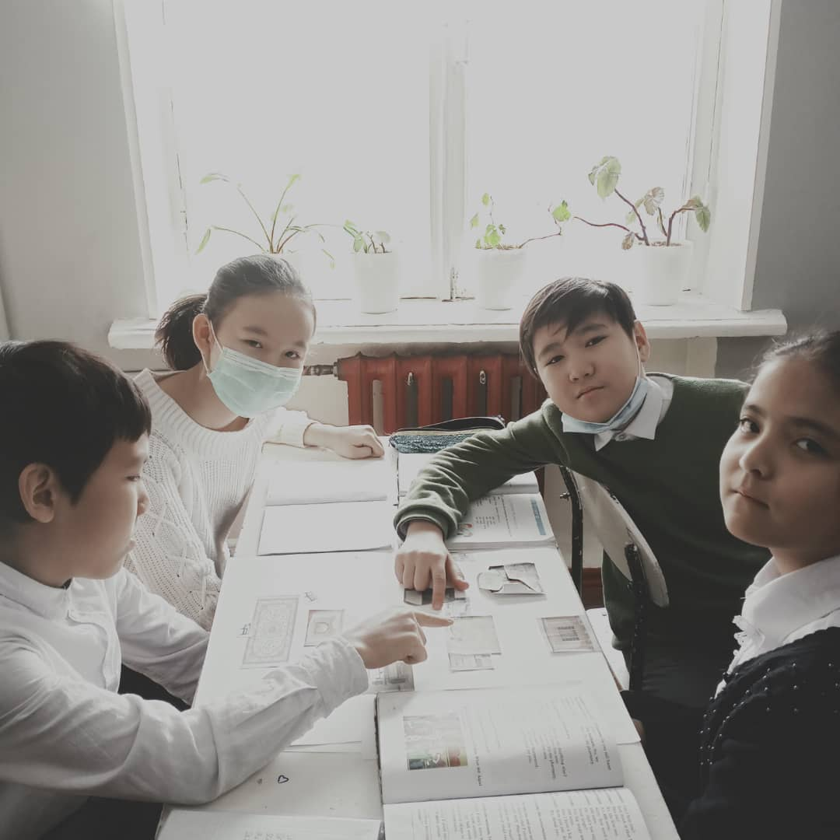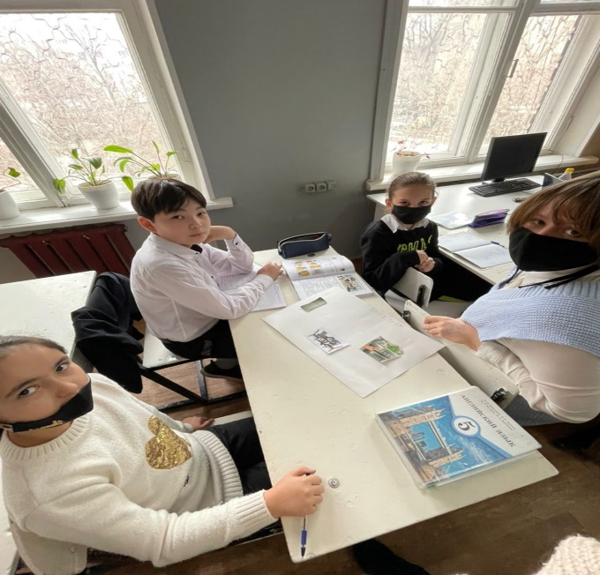

17.02.2022 Молодой учитель английского языка, выигравшая Депозит молодого учителя в 2021 году, Мухутдинова Н.Б проводила урок – обобщение по грамматическому материалу «My house» в 5 в классе
Цель урока:
- научиться употреблять лексику по теме «Мой дом» в разговорной речи
Задачи урока сложились из учебных и личностных умений, которые проходили в единой связке. Это и расширение словарного запаса; умение использовать в процессе общения активную лексику в соответствии с коммуникативной задачей, формирование потребности в практическом использовании знаний английского языка в жизненных ситуациях и мотивация к дальнейшему овладению иностранным языком.
На уроке было использовано сочетание таких методов, как: коммуникативный, наглядно иллюстративный метод (демонстрация слайдов), словесный метод(рассказ).
Образовательные ресурсы: компьютер, проектор, презентация
Данный урок был направлен на повторение инструкций there is/ there are. Учащиеся активно работали на всех этапах урока, были мотивированы на учебную деятельность. Цель урока была достигнута.

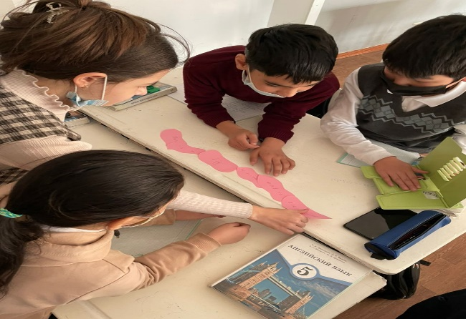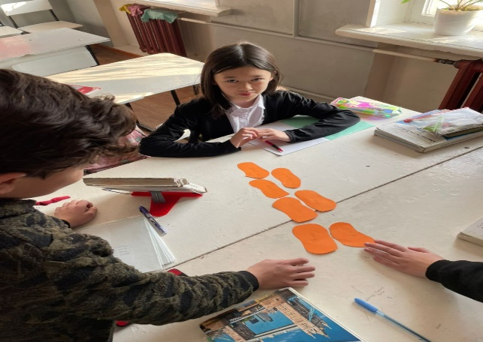

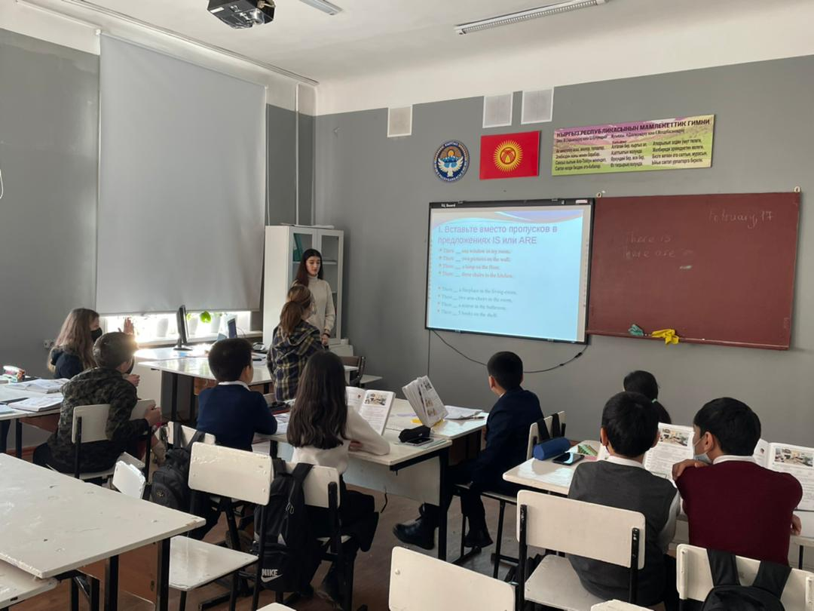

16.02.2022 Молодой учитель английского языка со стажем педагогической деятельности 2 года Темирбек кызы Саламат, провела открытый урок по теме «Sport in our life» в 11 а классе с целью улучшения знаний учащихся по теме «Спорт в нашей жизни»
Задачи урока:
Образовательные: совершенствовать лексико-грамматические навыки говорения по теме «Спорт в разных видах речевой деятельности: аудирование, говорение, чтение, письмо; совершенствование грамматических навыков: употребление play, do, go с видами спорта.
Развивающие: развивать речевые и познавательные способности, память, мышление, мотивацию к изучению английского языка как новому средству общения; развитие фонетических навыков и навыков чтения с полным пониманием прочитанного
Воспитательные: поддерживать интерес к иностранному языку, воспитывать потребность здорового образа жизни, развивать умение работать индивидуально и в группе.
Учитель доказала, что хорошо владеет интерактивной методикой преподавания и использует все оснащение урока: презентация, раздаточный материал, доска, видео материал

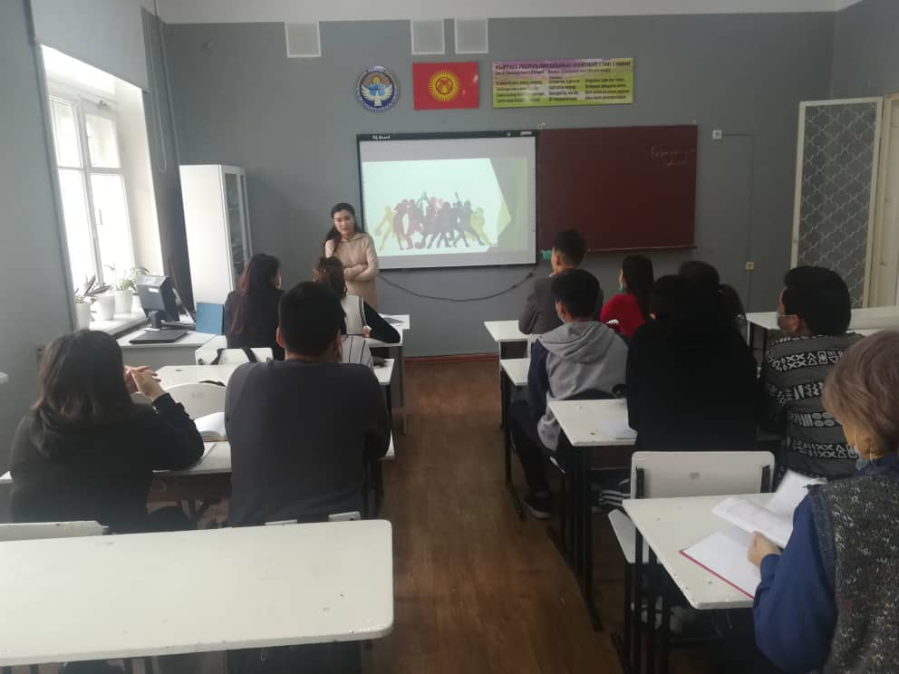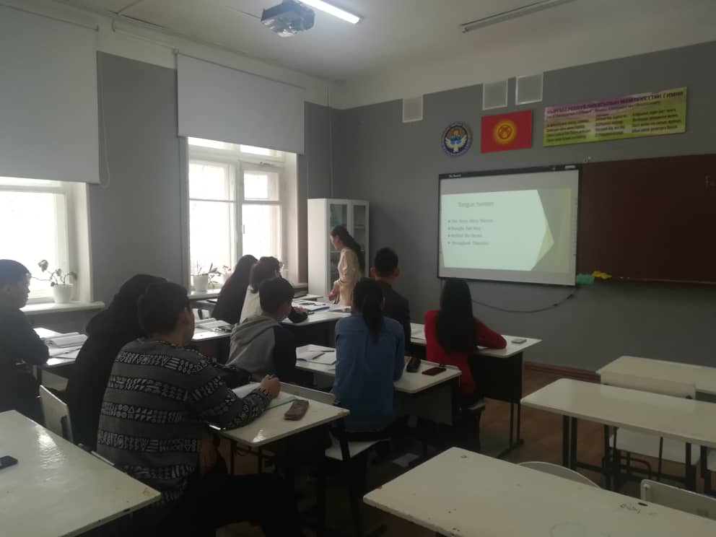

16.02.2022 учитель английского языка Сырдыбаева М.Э проводила открытый урок по теме «My future plans and hopes» .
Цели урока: изучить употребление глаголов want, would like, hope, be going to, которые выражают намерение, надежду и планы на будущее
Учащиеся учились выстраивать грамматически правильные предложения, используя want, would like, hope, be going to: пользовались навыками использования want, would like, hope, be going to , также учащиеся практиковали навыки чтения для нахождения детальной информации (scanning).
Были использованы такие методы обучения как: показ, объяснения, организация тренировки, практика общения, те активные методы обучения широко применялись учителем на уроке.
Класс был активен. Цели урока были достигнуты

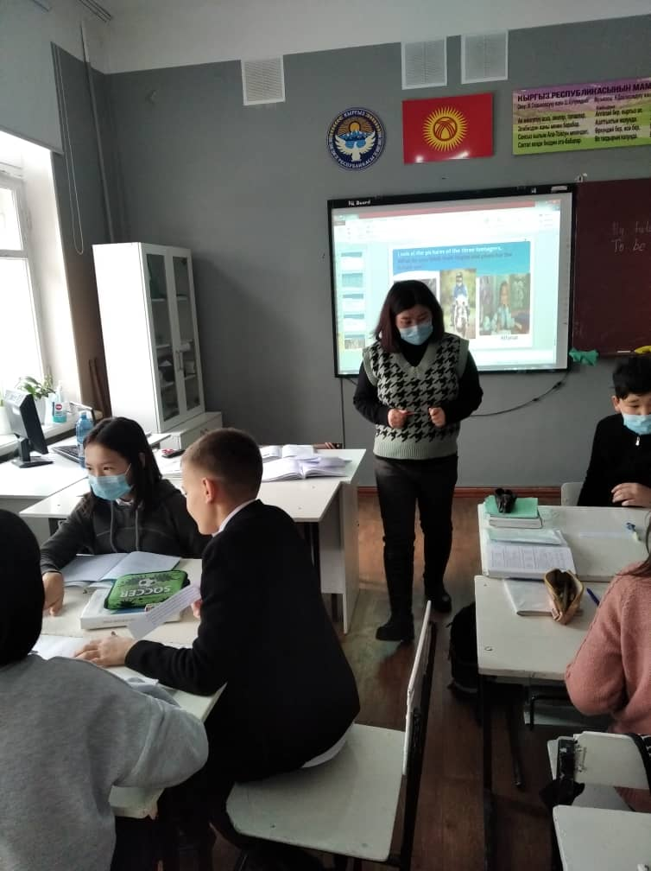

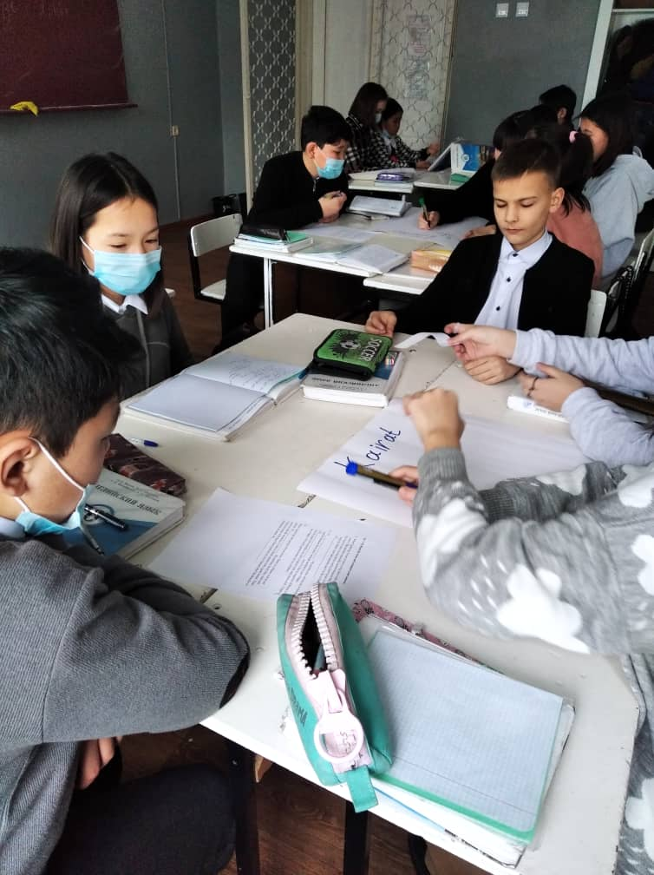

15.02.2022 Боскобеева А.А провела урок по теме «Characteristics of Americans»
С целью улучшения знаний учащихся по теме «Образ жизни американцев» по их уровню жизни, иметь возможность сравнить систему обучения двух стран: США и Кыргызстана.
Задачи урока: закрепить лексику по теме «Характеристика Американцев». На уроке развивались умения работы в группе с элементами урока- презентации, вырабатывались умения проведения диспута. Урок был акцентирован на командную работу. Учитель дал несколько фразовых глаголов, с целью расширения словарного запаса учащихся. Также повторили грамматику прошлого урока, что дети должны уметь использовать грамматику в разговорной речи и письме.
В целом цели урока были достигнуты.

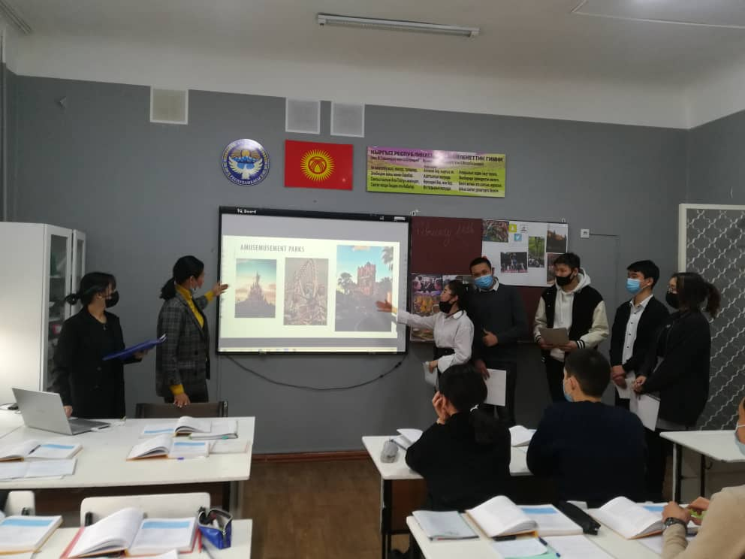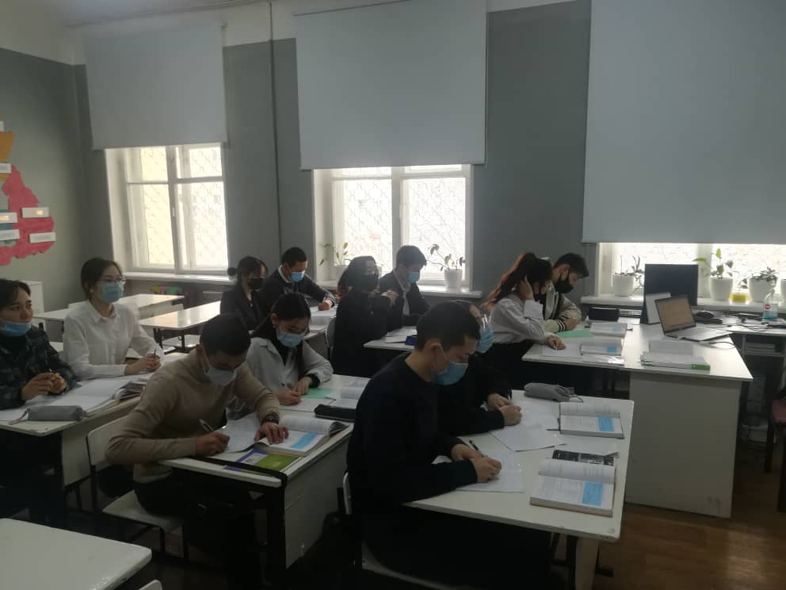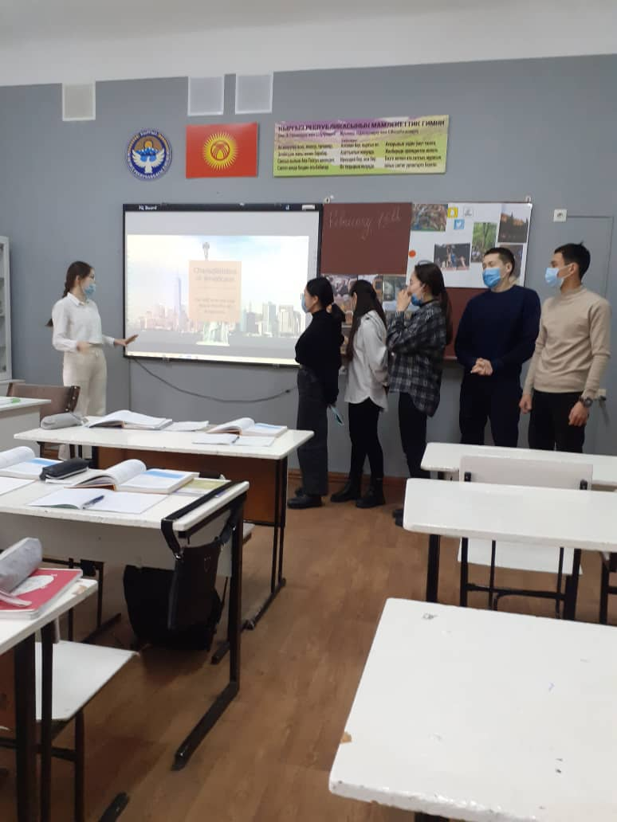

15.02.2022 учитель английского языка Мухутдинова Н.Б провела конкурс танцев «Live and Dance». В мероприятии приняли участие учащиеся с 8-11 класс. Главная цель создания конкурса в формате онлайн- открыть новые возможности для танцевальных коллективов и отдельных исполнителей.
Цели проведения онлайн конкурса:
Установление творческих контактов, укрепление межклассных связей, формирование творческого потенциала подрастающего поколения.
Объединение в режиме онлайн, всех танцоров, находящихся далеко друг от друга, но вдохновленных любовью к хореографии, идеей развития и совершенствования. В этом конкурсе первое место заняли учащиеся 8А класса, второе место Чернова Екатерина с11 Г класса.

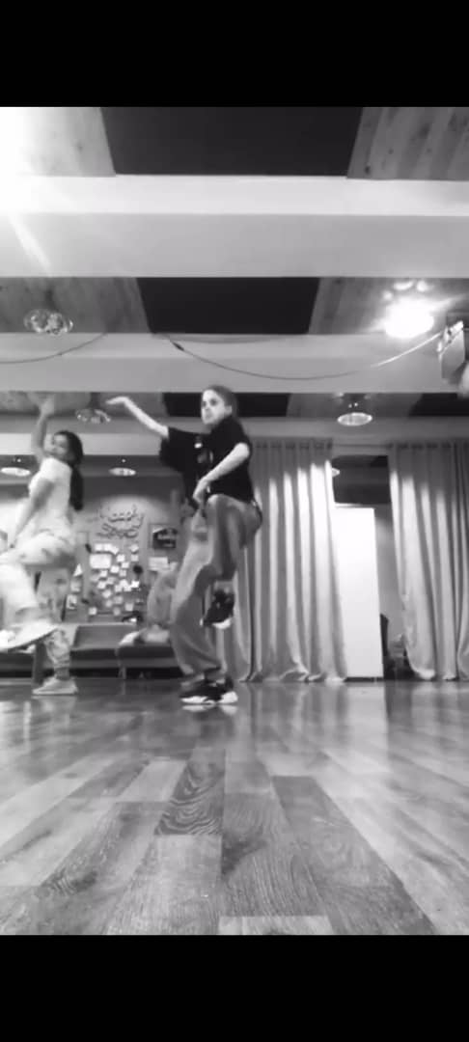

15.02.2022 Темирбек кызы Саламат провела конкурс скороговорок для учащихся 5-11 классов «English tongue twisters».
Цель: Повышать интерес к изучению английского языка; тренировать четкость и правильность произношения дикцию учащиеся; формировать интонационную выразительность речи; развивать творческие способности; активизировать лексико- грамматические структуры в речи учащихся, развитие речевых умений; развивать интерес к скороговоркам.

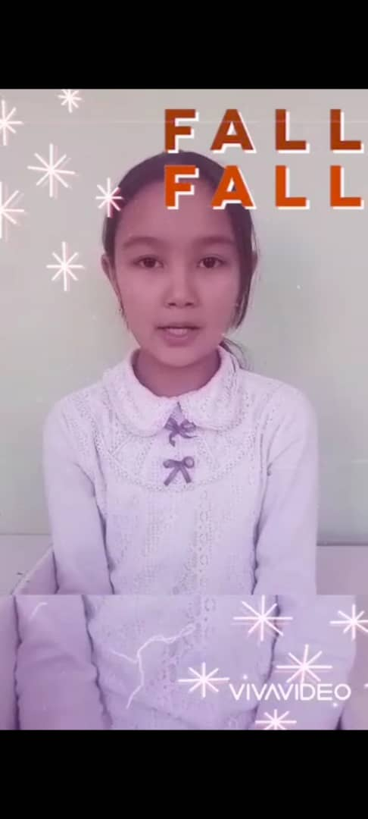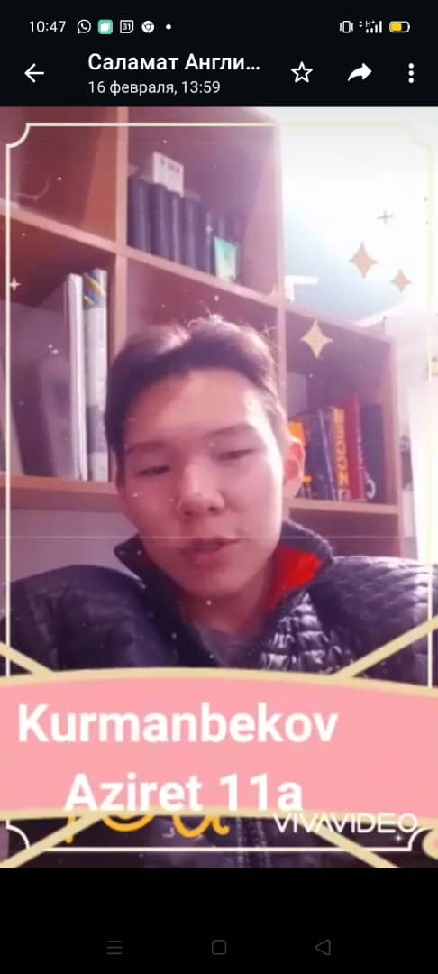

18.02.2022. Конкурс на лучшее сочинение на тему «How many languages you know- that many times you are a person» был организован и проведен среди учащихся 10-11-х классов.
Цель конкурса: помочь учащимся формировать и совершенствовать речевые навыки с целью их применения на английском языке для написания эссе; развивать все виды речевой деятельности; работа над навыками: лексическими, грамматическими, умениями: говорить, читать, писать и аудировать; повышение общей культуры учащихся; формировать общечеловеческих нравственных ценностей, мировоззрения.

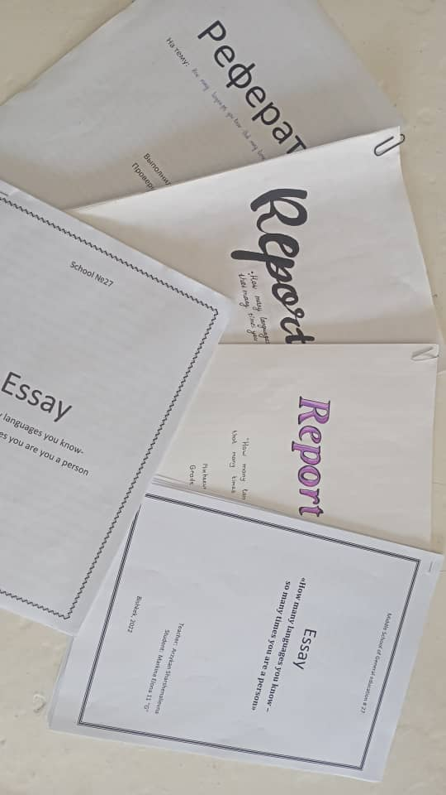

18.02.2022 учитель Акматбекова А.К провела конкурс песен с целью повышения мотивации учащихся к изучению английского языка, развития творческих способностей учащихся.

16.02.2022 постановка сказок «The world of fairy tales» провела учитель Сырдыбаева М.Э в 6-х классах с целью привития учащимся интереса к драматизации народных сказок на английском языке.
Задачи мероприятия были следующие: развить навыки диалогической речи, учить учащихся произносить фразы с правильной интонацией, работать над произношением,
развить у учащихся артистические способности: умение изображать героя сказки,
вовлечь учащихся в творческую деятельность через участие в инсценировках сказок.

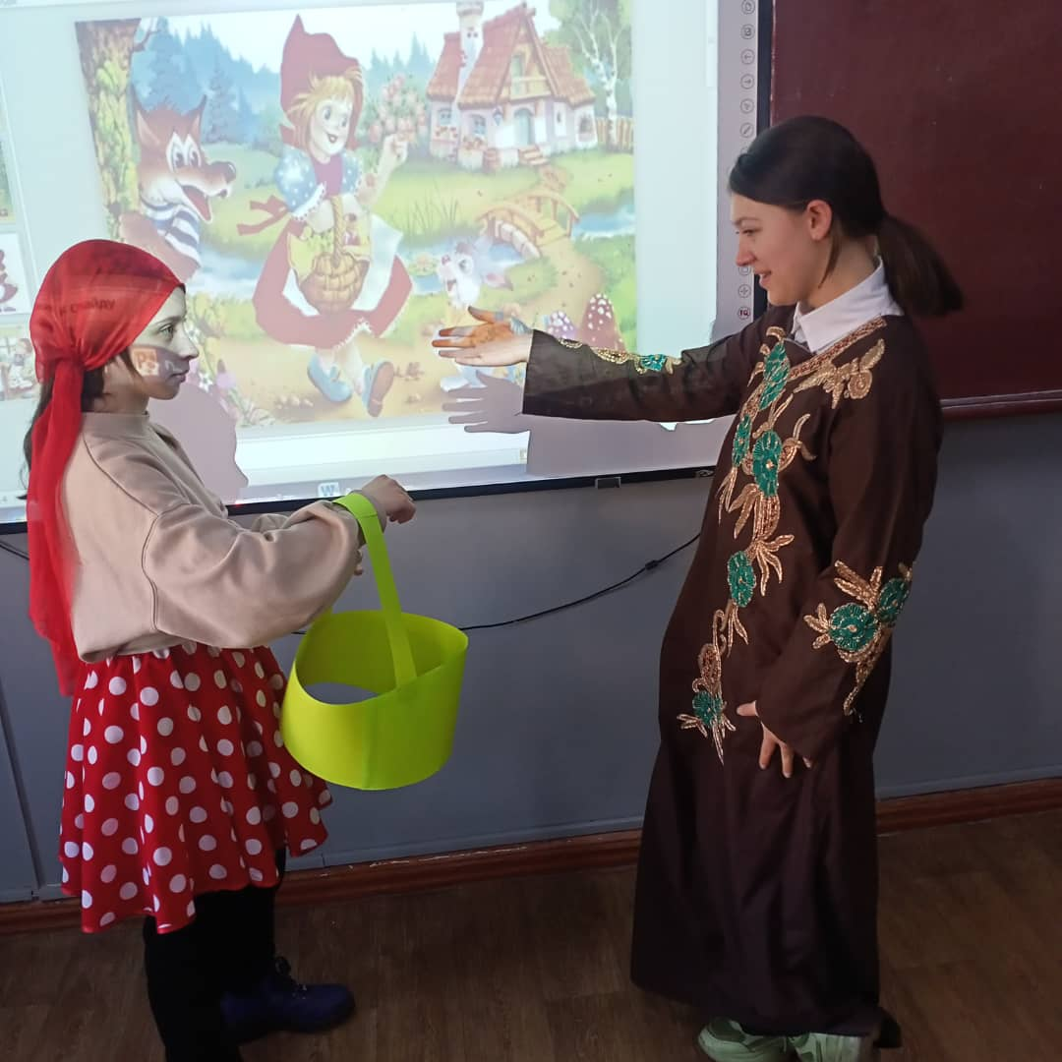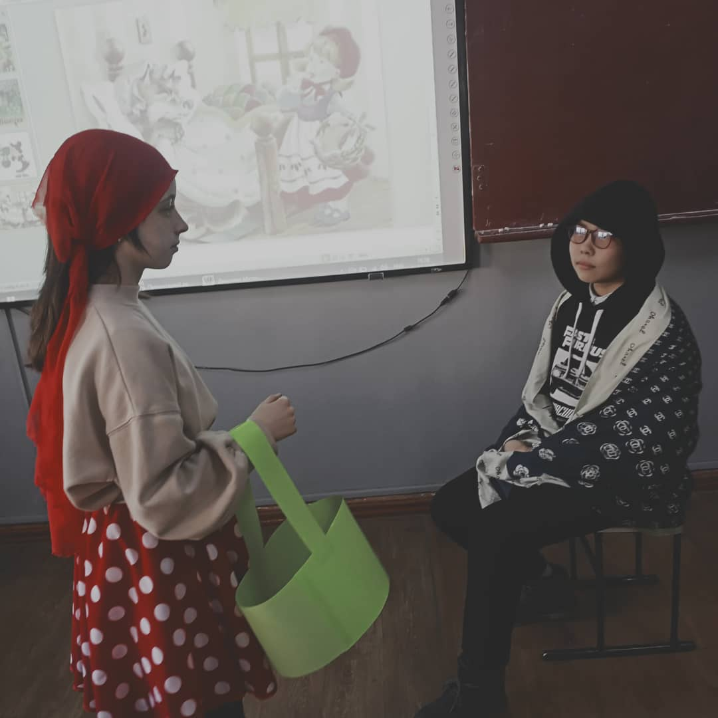

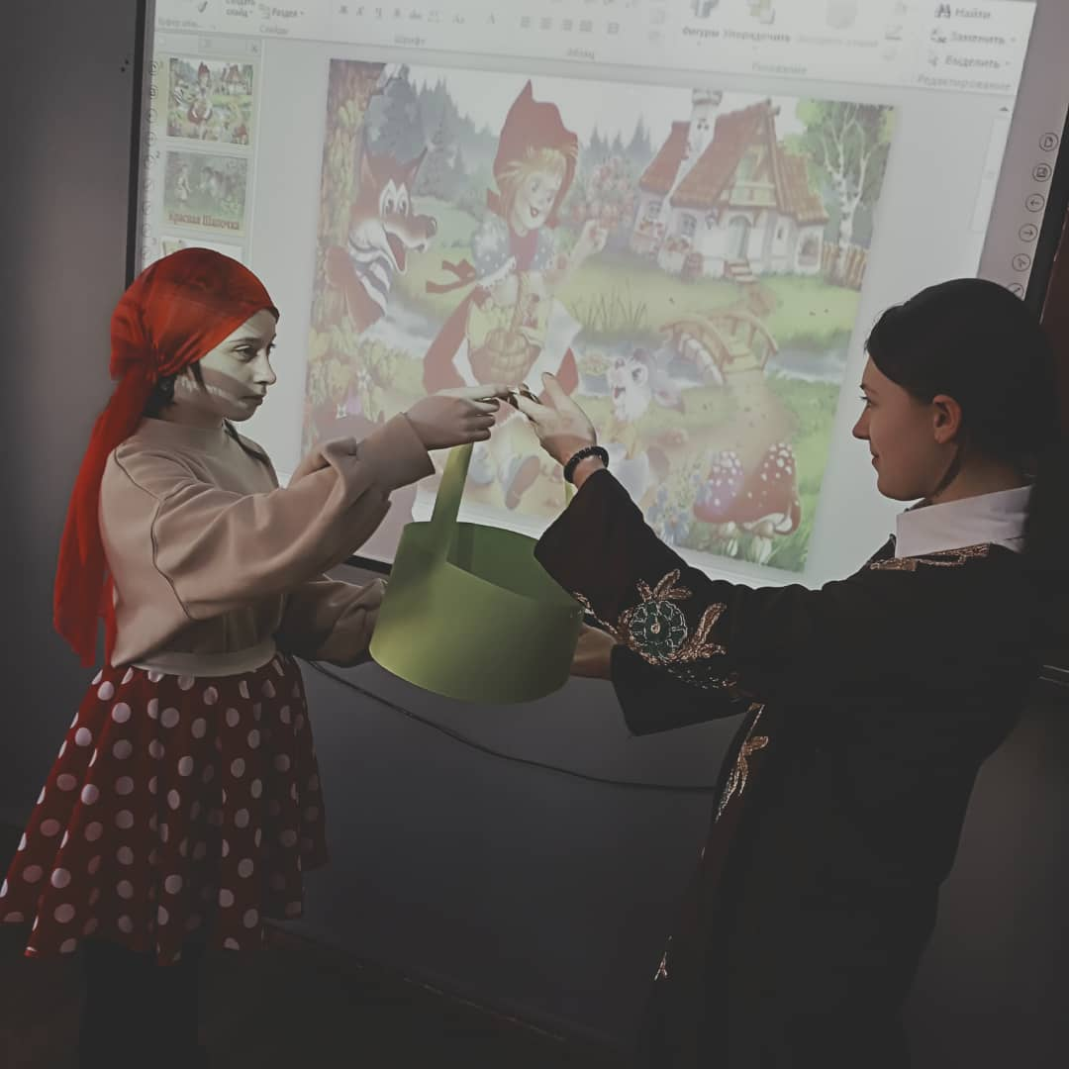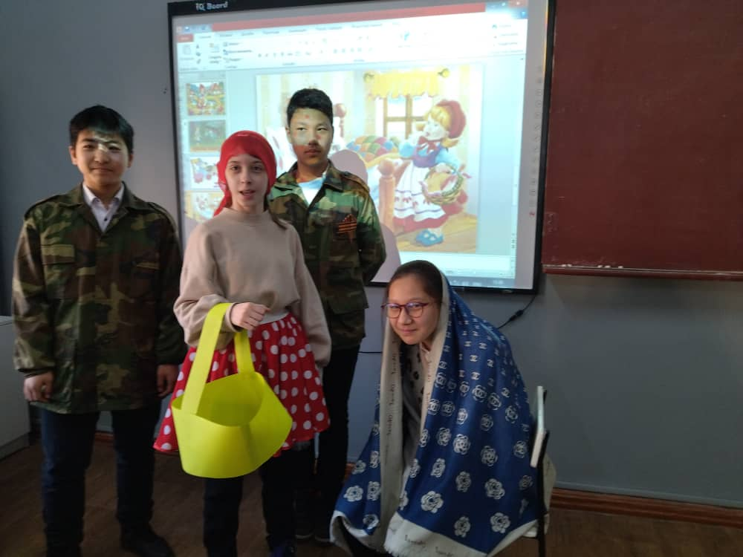
Закрытие декады английского языка прошло 19.02.2022 учебного года в торжественной обстановке. Были проведены:
1.Подведены итоги Недели в форме слайд -шоу
2. Праздничные выступления учащихся - победителей конкурса чтецов
3.Выступления участников танцевального тура
4.Выступление учащихся через презентации традиций англоговорящих стран
5.Выступление учащихся с флэш-мобом- иллюстрацией «Ромео и Джульетта»
6. Награждение активных участников декады в разных номинациях.
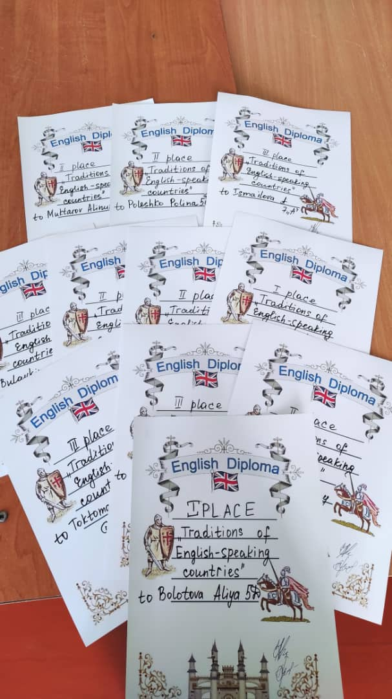

Учащиеся были довольны. Все конкурсы, воспитательные мероприятия прошли интересно и познавательно для всех учащихся в школе. Мероприятия Недели повышают важность изучения английского языка, углубляются страноведческие знания, учащиеся больше узнают о культуре, обычаях и о традициях, которые отражены были в стихах, песнях и т.д. При проведения Недели английского языка применялись наглядности использовались различные формы и методы работы. В целом, открытые уроки, мероприятия, которые были запланированы, были проведены и прошли на хорошем уровне. Проведение недели помогло учителям английского языка поддержать интерес и мотивацию учащихся к изучению предмета. План был полностью выполнен. Все мероприятия помогли учащимся развить свои интеллектуальные, познавательные, творческие способности и пополнить свой лексический запас и попрактиковаться в говорении.
Неделя английского языка становится не только праздником знаний учеников, демонстрацией умения говорить на изучаемом языке и понимать его при общении с ровесниками, но и стимулом для дальнейшего его изучения.

Учителя английского языка показали на практике, как они используют в своей работе современные педагогические методики и технологии при преподавании английского языка и уделяют больше внимание воспитанию учащихся на уроках посредством иностранного языка, прививают навыки культуры поведения.
При проведении уроков были предоставлены возможности современных компьютерных технологий. Для того, чтобы разнообразить работу на уроках, использовались не только индивидуальные методы работы, но и групповые, с помощью проектора для выведения на него изображения с компьютера, использовалась интерактивная доска. Отмечалась высокая мотивационная ценность уроков с использованием компьютерных технологий, так как:
- материал соответствует тематике изучаемого материала, что позволяет учащимся чувствовать свою успешность;
- материал отмечен красочностью исполнения, сопровождается музыкой, что повышает интерес учащихся к материалу.
Учителя имели возможность проявить свои организаторские способности, и творческий подход к работе.
Все мероприятия, организованные учителями иностранного языка, способствовали расширению знаний по предмету и развитию творческих способностей учащихся.

Руководитель МО учителей английского языка Чыныбекова А. Ш

